Generador de Recursos Didácticos Universitarios mediante IA Generativa: Arquitectura, Implementación y Validación de una Plataforma Web Resiliente y sin Autenticación
Danny Sebastián Guachisaca Contento
Universidad Técnica Particular de Loja (UTPL) — Loja, Ecuador
Resumen
Este trabajo presenta el diseño, la implementación y la validación de un sistema automatizado para la generación de recursos didácticos universitarios mediante inteligencia artificial generativa, implementado en Python con la API de Google Gemini y expuesto a través de una interfaz web construida con Flask, sin sistema de cuentas ni inicio de sesión. El sistema procesa el material de cualquier asignatura (PDF, Word o PowerPoint), construye una base de conocimiento estructurada por unidades. La estructura del curso se detecta a partir del plan docente, o se infiere automáticamente cuando no hay uno reconocible, y a partir de ahí genera cuatro recursos didácticos por unidad: resumen ejecutivo, glosario, preguntas de comprensión y actividad de reflexión. El contenido se exporta a un documento Word con marca de agua institucional opcional, y su calidad se valida mediante un esquema dual de evaluación automática con la técnica LLM-as-a-Judge y revisión humana del docente titular. A diferencia de un pipeline lineal simple, el sistema fue diseñado para operar de forma confiable bajo las restricciones reales de la cuota gratuita de la API: reintentos con espera acotada, espaciado entre llamadas, un pipeline resumible, recuperación automática de trabajos huérfanos y una política de un documento a la vez, además de un registro automático de costo real por ejecución. El sistema fue validado con material real de la asignatura Arquitectura y Organización de Computadores (COMP_2010) de la UTPL, generando un documento Word completo a partir de material heterogéneo y sin un plan docente en el formato esperado.
Palabras clave: Generación de recursos didácticos, Modelos de lenguaje, Prompt chaining, LLM-as-a-Judge, Resiliencia ante fallos de API, Inteligencia Artificial Educativa.

I. INTRODUCCIÓN
La Universidad Técnica Particular de Loja ha encabezado la innovación tecnológica educativa y el uso de tecnologías en ascenso como puntos fundamentales en su modelo académico, presentados en el Plan de Transformación con IA y más centrado en su Eje 2, planificado para ofrecer a los docentes herramientas proporcionadas por inteligencia artificial que disminuyan la carga de trabajo sin perder la calidad pedagógica del material producido. Preparar recursos didácticos de buena calidad como resúmenes, glosarios, preguntas de comprensión y actividades prácticas son una carga laboral muy grande para los docentes universitarios: estos son elaborados de forma manual para cada unidad del plan docente, que les consume varias horas por tema, y de manera significativa ese esfuerzo es reiterado en cada ciclo académico. Los modelos de lenguaje más nuevos como Google Gemini brindan una alternativa concreta: a partir de un pipeline automatizado se podrán generar recursos académicos estructurados y consistentes en una porción más pequeña de tiempo en relación a lo que le tomaría realizarlo a un docente, dejando al docente poder ver la calificación que se le da a la documentación por cada apartado y poder aprobar y generar el documento sin la necesidad de redactar nada.
Para poder resolver esta brecha de deficiencia, se desarrolló un sistema automatizado en el lenguaje Python con una interfaz web construida en Flask, que permite procesar los planes docentes y materiales de cualquier asignatura de la universidad sin importar su contenido, carrera o ciclo académico, a lo cual se generará automáticamente cuatro recursos académicos por cada unidad mediante una llamada a la API de Gemini. Una decisión de diseño importante que permite distinguir a este sistema de un pipeline simple es que la plataforma fue pensada para cualquier docente de la universidad, independientemente de que tenga conocimientos en programación o no, sin la necesidad de crear una cuenta y sin la necesidad técnica de saber cómo funciona una API: los límites que presenta la misma, los errores que pueden haber a mitad de generación de un documento por limitaciones del modelo seleccionado, y la necesidad de retomar exactamente donde se quedó sin repetir trabajo ya pagado. En este documento se describen las tecnologías base del sistema, la arquitectura e implementación, y se corrobora su funcionamiento mediante un caso de estudio aplicado. Se organiza de la siguiente manera: en la sección II se presentará el marco conceptual; en la sección III se revisan trabajos relacionados; en la sección IV se describe la arquitectura e implementación de los módulos del sistema; en la sección V se presenta el caso de estudio aplicado; en la sección VI se formulan las conclusiones; en la sección VII se presentan las tendencias y trabajos futuros; y en la sección VIII se presentan las referencias.
II. MARCO CONCEPTUAL
A. Qué es un LLM
Un LLM (Large Language Model) es un modelo de lenguaje entrenado sobre textos mediante un aprendizaje autosupervisado, que es capaz de pronosticar el siguiente token a partir de un contexto anterior (Brown et al., 2020). La arquitectura que permite estas enseñanzas es el mecanismo de atención transformer (Vaswani et al., 2017), y los ajustes más finos mediante retroalimentación humana (Ouyang et al., 2022) son los que permiten que estos modelos acaten instrucciones de forma coherente y directa. Dos parámetros son importantes para este proyecto: el token, que es la unidad mínima que procesa el modelo y por el cual se factura el uso de la API; y la ventana de contexto, que es la cantidad máxima de tokens que el modelo puede receptar en una sola llamada, lo que condiciona cuánto material de una unidad puede ser enviado como contexto en cada prompt individual.
B. Prompts y prompt chaining
Un prompt es la instrucción que se le entrega a un LLM para indicarle qué tarea tiene que realizar y cómo tiene que estructurar su respuesta; la calidad del prompt determina de forma directa la calidad del resultado que se obtiene (White et al., 2023). El prompt chaining, o encadenamiento de prompts, es un patrón en el que, en vez de pedirle al modelo que genere absolutamente todo en una sola llamada, se va armando una secuencia de prompts donde cada uno tiene una responsabilidad bien específica (Wei et al., 2022). El sistema implementado, sin embargo, no encadena las cuatro llamadas por separado: le pide a Gemini, en un único prompt, que genere los cuatro recursos de la unidad al mismo tiempo (el resumen, el glosario, las preguntas y la actividad), todos dentro de un mismo JSON, y solo se dispara una llamada aparte para la introducción general del curso. Esto ahorra bastante cuota en comparación con hacer una llamada por cada recurso, y si alguno de los cuatro viene mal formado o incompleto, no hay que descartar todo lo demás: solo esa pieza puntual se le vuelve a pedir a Gemini por separado, sin tocar las otras tres.
C. Extracción y detección automática de estructura
El sistema procesa tres tipos de documentos de entrada: los PDF mediante PyMuPDF, los Word mediante python-docx y los PowerPoint mediante python-pptx. Durante el proceso de extracción, el sistema detecta cuando un PDF en realidad no es más que un conjunto de imágenes escaneadas que no tienen texto que se pueda extraer, y automáticamente lo deja de lado, informando cuáles archivos no aportaron ningún contenido, en vez de fallar de manera silenciosa o de intentar aplicarle un reconocimiento óptico de caracteres (OCR), una capacidad que el sistema todavía no incluye en esta versión. Hay un módulo de clasificación basado en Gemini que se encarga de determinar cuál es la estructura de unidades del curso: si logra identificar un plan docente que tenga un formato reconocible, arma las unidades a partir de ese mismo documento; y si no lo logra, infiere la estructura directamente a partir del contenido del resto del material que se subió, sin necesidad de detener el proceso ni de que alguien tenga que intervenir manualmente.
D. Evaluación automática: LLM-as-a-Judge
LLM-as-a-Judge es una técnica de evaluación automática en la que un modelo de lenguaje actúa como evaluador del output generado por un sistema de IA, valorando dimensiones cualitativas mediante una rúbrica incluida en el prompt de evaluación (Hughes et al., 2025). El sistema implementado no evalúa los recursos uno por uno: en una sola llamada, le manda a Gemini los cuatro recursos generados de la unidad, junto con el material fuente, y Gemini le asigna un puntaje de 0 a 10 a cada uno dentro de esa misma respuesta. Si algún recurso saca un puntaje menor a 7, ese recurso puntual se reformula y se vuelve a evaluar, hasta dos intentos adicionales; si sigue sin aprobar, queda registrado como pendiente de revisión humana. Este módulo utiliza el mismo modelo que el resto del pipeline, gemini-3.1-flash-lite, elegido precisamente porque su cuota diaria es mucho mayor que la de otros modelos con calidad comparable.
E. Gestión de cuota y resiliencia ante fallos
La cuota gratuita de la API de Gemini impone límites de solicitudes por minuto (RPM) y por día (RPD); si se superan, produce un error 429, mientras que un error 503 indica que el modelo está saturado momentáneamente. Los dos son transitorios y admiten reintento, cosa que no pasa con un error de autenticación (401). La respuesta de error casi siempre trae un campo retryDelay que sugiere cuánto esperar antes de volver a intentar; y ahí este proyecto documenta un hallazgo que vale la pena resaltar: cuando la cuota diaria ya está agotada, ese valor sugerido puede llegar a ser bastante más largo de lo que realmente hace falta, así que respetarlo tal cual, sin ponerle un tope, puede dejar todo el proceso dormido sin ningún avance visible. Por eso el sistema le pone un tope fijo a ese valor, y si aun así se agotan los reintentos, avisa la condición mediante una excepción específica que el resto del pipeline usa para pausar el trabajo de forma ordenada.
F. Taxonomía de Bloom
La taxonomía de Bloom clasifica los objetivos de aprendizaje en niveles cognitivos de dificultad creciente, desde recordar y comprender información hasta aplicarla, analizarla, evaluarla y crear algo nuevo con ella (Bloom, 1956). Esta jerarquía es útil para diseñar preguntas de comprensión que no se queden todas en el nivel más básico. El sistema implementado la aplica de forma explícita en las preguntas que genera por unidad: de las 7 preguntas, 3 corresponden al nivel fácil (recordar y comprender), 3 al nivel medio (aplicar y analizar) y 1 al nivel difícil (evaluar y crear), siempre en ese mismo orden.
G. Glosario de términos clave
- Prompt: instrucción que se entrega a un LLM para indicarle qué tarea realizar.
- Prompt chaining: patrón en el que una tarea se descompone en varias llamadas independientes con una responsabilidad cada una.
- Token: unidad mínima de texto que procesa un LLM; unidad sobre la que se factura el uso de la API.
- Recurso didáctico: cada uno de los cuatro elementos generados por unidad (resumen, glosario, preguntas, actividad).
- LLM-as-a-Judge: técnica de evaluación automática en la que un LLM evalúa el output de otro sistema mediante una rúbrica.
- Cuota (RPM/RPD): límite de solicitudes por minuto o por día del nivel gratuito de una API.
- Trabajo huérfano: generación marcada en curso en la base de datos cuyo proceso real ya no existe.
- Marca de agua: logo institucional y nombre del docente insertados en el encabezado del documento generado.
III. TRABAJOS RELACIONADOS
A. Generación automática de contenido educativo con LLMs
Chu et al. (2025) documentan varios casos de uso de LLMs en la educación superior, entre ellos sistemas que generan materiales de estudio personalizados y bancos de preguntas, y resaltan algo que tiene mucho sentido: la calidad del contenido generado depende directamente de qué tan bien esté diseñado el prompt y de qué tan buenos sean los materiales de entrada que se le dan al modelo. Hughes et al. (2025) también identifican la generación de contenido educativo como uno de los casos de uso con mayor retorno para las instituciones de educación superior, aunque advierten que siguen existiendo dos desafíos grandes: verificar que la información sea técnicamente correcta, y que haya una revisión humana antes de publicar cualquier recurso. Esas dos consideraciones son justamente las que el sistema presentado en este documento incorpora, a través de su esquema de evaluación dual.
B. Evaluación automática de contenido generado
Las métricas tradicionales de similitud textual no logran detectar cosas que sí importan a nivel pedagógico, como qué tan correctos son los conceptos o qué tan útil resulta un recurso en la práctica. Por eso la técnica LLM-as-a-Judge se ha ido volviendo una opción que funciona bien para medir justo esas cosas, siempre y cuando el prompt de evaluación tenga criterios bien claros y una escala de puntuación que no dé lugar a dudas (Hughes et al., 2025). El sistema implementado usa esta técnica con una escala de 0 a 10 y un mínimo fijo que hay que alcanzar para aprobar, y cuando un recurso no llega a ese mínimo, se reformula solo, sin que nadie tenga que intervenir.
C. Confiabilidad operativa de sistemas basados en LLMs
Buena parte de lo que se ha escrito se enfoca en qué tan buena es la calidad del contenido que se genera, y muy poco en si estos sistemas de verdad se pueden confiar cuando corren por mucho tiempo contra un servicio de afuera que tiene límites de uso (Liu et al., 2023; White et al., 2023). Un sistema que hace docenas de llamadas seguidas por cada documento se choca con esos límites de cuota mucho antes de gastarse todo el dinero disponible, sobre todo si se está usando el nivel gratuito. Este proyecto aporta algo concreto en ese sentido: el diseño de mecanismos que reintentan con un tope, que dejan pasar tiempo entre cada llamada, y que retoman los trabajos que se quedaron a medias.
IV. ARQUITECTURA E IMPLEMENTACIÓN
A. Diagrama de arquitectura
La figura 1 presenta la arquitectura de contenedores del sistema. El docente interactúa únicamente con la interfaz web; un orquestador resumible coordina la ejecución del pipeline, persistiendo el estado en MongoDB y llamando a la API de Gemini en los tres módulos que lo requieren.
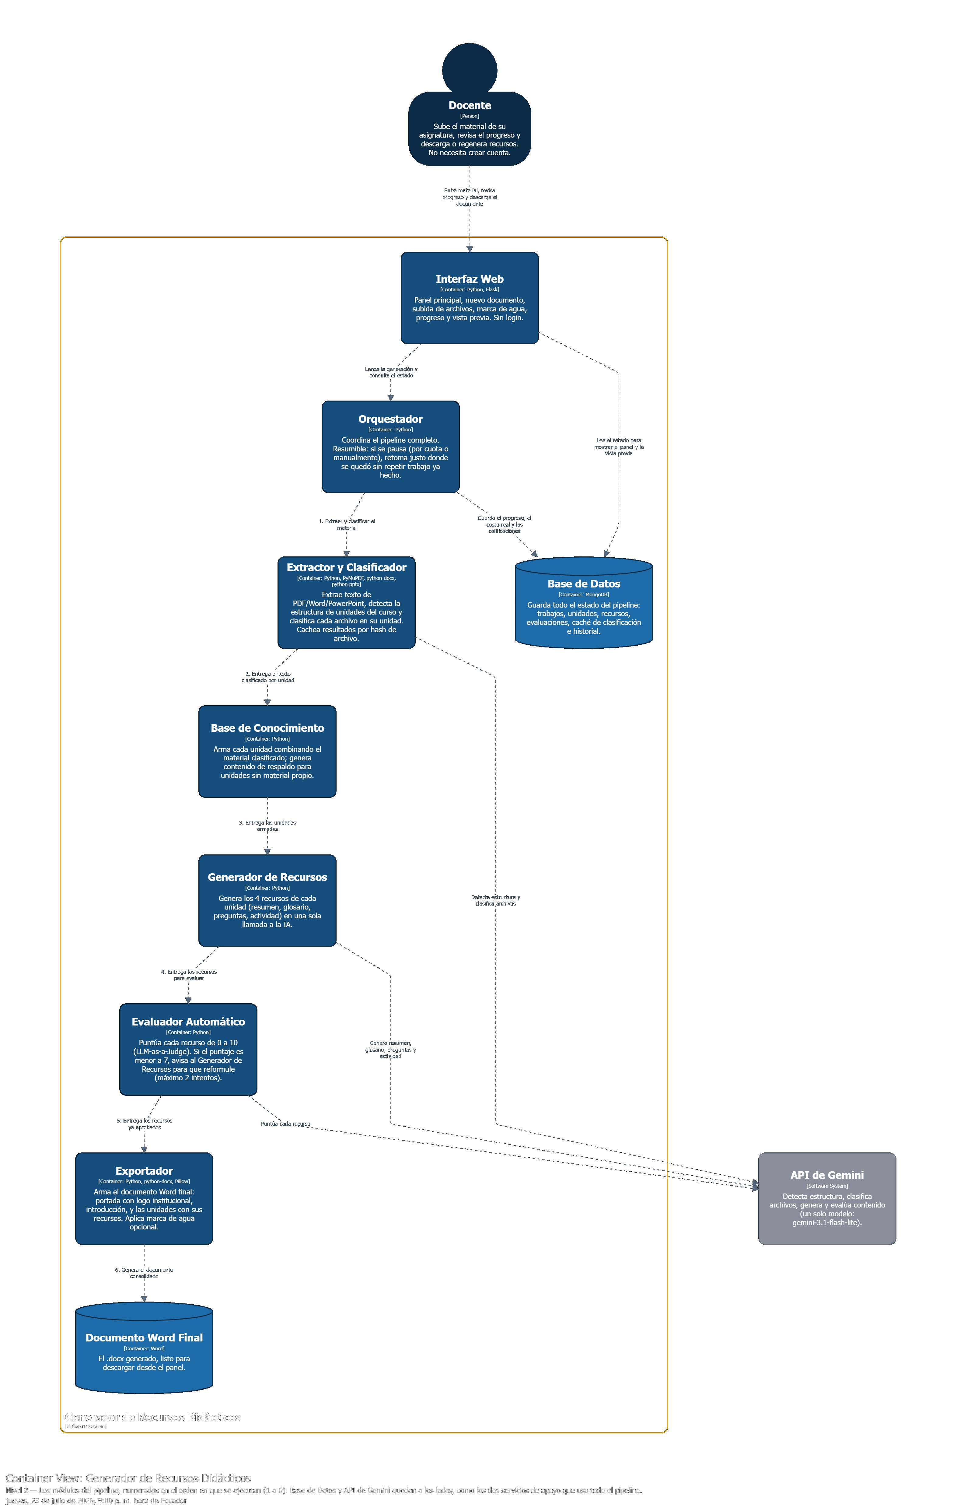
Fig. 1. Arquitectura de contenedores del sistema (modelo C4, Structurizr).
B. Módulo de Extracción y Clasificación
Esto está hecho en extractor.py y clasificador.py. El sistema se fija en el tipo de cada archivo según su extensión y usa la librería que corresponda (PyMuPDF, python-docx o python-pptx), dejando de lado los PDF que no tienen texto que se pueda sacar de verdad. Ese texto se le manda a Gemini para que detecte cómo están armadas las unidades del curso (y si no logra detectarlas, las infiere solo) y para que clasifique cada archivo según a qué unidad pertenece.
C. Módulo de Base de Conocimiento
Esto está hecho en base_conocimiento.py. Arma cada unidad como un diccionario que trae el número, el título, los temas, el contenido, un dato que dice si tiene material propio o no, y el contexto general del curso. Las unidades que no tienen material propio quedan marcadas igual, y con eso el generador puede armar sus recursos usando el título y los temas que vienen del plan docente, en vez de simplemente parar ahí.
D. Módulo de Generación de Recursos
Esto está hecho en generador_recursos.py con gemini-3.1-flash-lite. Por cada unidad, en vez de mandar cuatro prompts por separado, arma un solo prompt que le pide a Gemini los cuatro recursos juntos (el resumen, el glosario, las preguntas y la actividad), y aparte dispara una llamada más solo para la introducción general del curso, siguiendo el mismo patrón explicado en la sección II-B. Si alguna de las cuatro piezas viene mal armada dentro de esa respuesta conjunta, esa pieza puntual se le vuelve a pedir a Gemini por separado, sin repetir las demás. La respuesta llega siempre en un JSON con una estructura ya definida, tenga o no la unidad material propio subido.
E. Módulo de Evaluación Automática
Esto está hecho en evaluador.py con gemini-3.1-flash-lite, y usa la misma técnica que se explicó en II-D. Lo que se guarda de cada evaluación queda separado por unidad, así que si un trabajo se pausa y después se retoma, las unidades que ya se evaluaron y aprobaron no se vuelven a evaluar ni a generar de nuevo.
F. Módulo de Exportación y Marca de Agua
El exportador (con python-docx) arma el documento Word completo: portada, introducción y una sección por cada unidad con sus cuatro recursos adentro. El módulo de marca de agua (con Pillow) junta el logo institucional y el nombre del docente en una sola imagen y la mete como imagen flotante en el encabezado, y esto es opcional, el docente decide si la quiere o no. Durante el desarrollo se encontró y se corrigió un defecto real: el orden de dos elementos internos dentro del XML de Word no respetaba el esquema oficial del formato .docx (ISO/IEC 29500-4:2016), y por eso Word rechazaba como corrupto cualquier documento que se generara con marca de agua, aunque el archivo se hubiera guardado sin ningún error de Python.
G. Módulo de Resiliencia ante Fallos de la API
Esto está hecho en reintentos.py, y es el único lugar por donde pasan todas las llamadas a Gemini. Distingue entre errores que se pueden reintentar (429, 503) y errores de configuración (401, 400). Cuando le sale un error reintentable, espera el tiempo que sugiere la propia API o, si no lo da, aplica un backoff exponencial (de 5 a 60 segundos), y si se le acaban los reintentos, avisa la condición con una excepción específica. Después de cada llamada exitosa, espera unos segundos antes de la siguiente (13 segundos por defecto) para no agotar de golpe el límite por minuto. También se corrigió el defecto de la espera sin tope que se describió en II-E, poniéndole un máximo fijo de 60 segundos por intento.
H. Módulo del Pipeline Resumible y Concurrencia
El pipeline se puede pausar y retomar sin perder nada: antes de generar o evaluar un recurso, primero se fija si ya existe, y si ya existe no vuelve a llamar a Gemini para eso. Cuando el servidor arranca, cualquier trabajo que haya quedado a medias de una ejecución anterior se retoma solo, sin que nadie tenga que hacer nada. Si hay más de uno en esa situación, solo se retoma el más viejo, y de ahí en adelante el sistema no deja procesar dos documentos al mismo tiempo: si alguien intenta empezar uno mientras otro ya está corriendo, le sale un mensaje claro avisándole.
I. Módulo de Interfaz Web
Interfaz en Flask, sin cuentas ni inicio de sesión: el nombre del docente se solicita como un dato del formulario, no como credencial. Implementa cinco pantallas: panel principal (fig. 2), nuevo documento (fig. 3), subida de archivos en dos apartados sin exigir un plan docente (fig. 4), confirmación de marca de agua (fig. 5) y progreso en vivo con recuperación tras quedarse sin créditos (fig. 6).
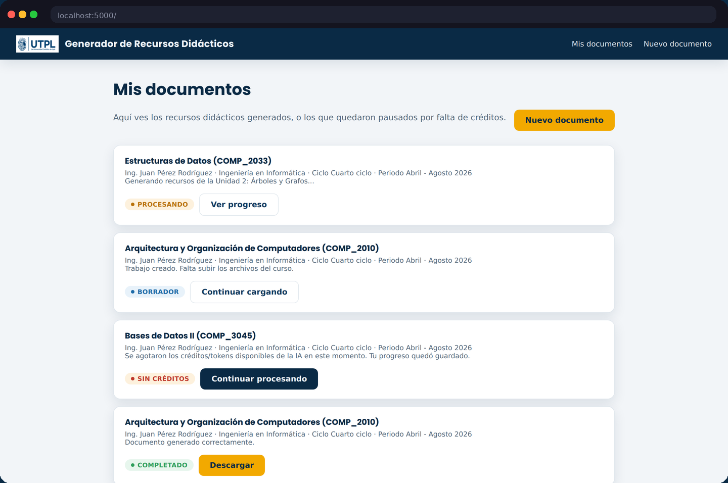
Fig. 2. Panel principal, sin necesidad de iniciar sesión.
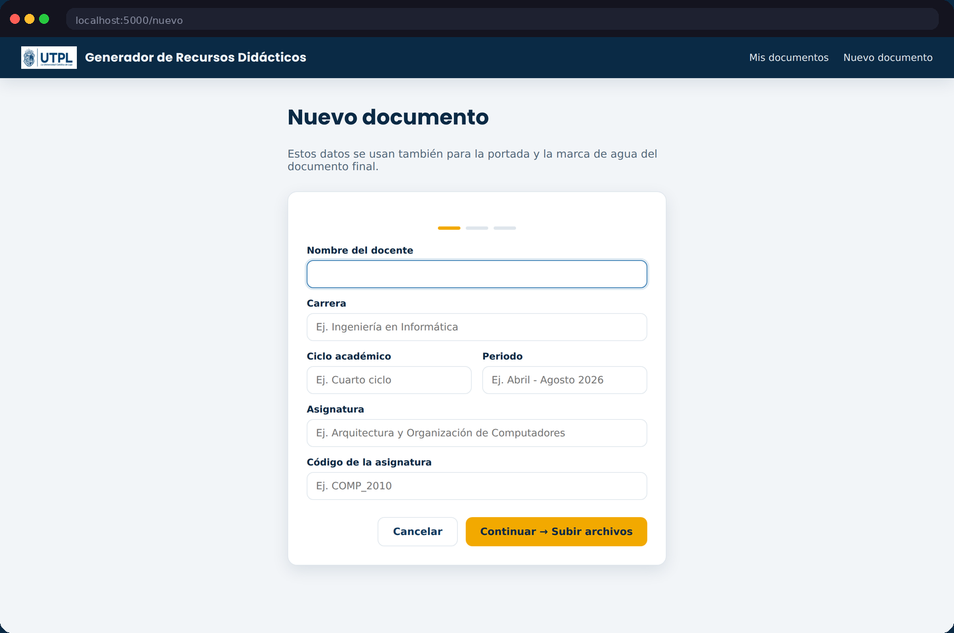
Fig. 3. Formulario de nuevo documento.
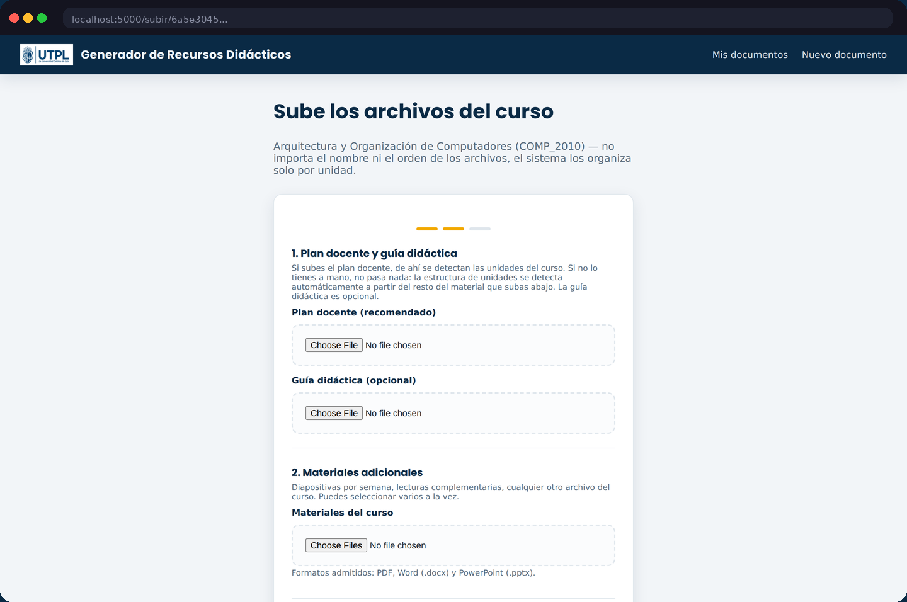
Fig. 4. Subida de archivos en dos apartados.

Fig. 5. Confirmación de marca de agua institucional.
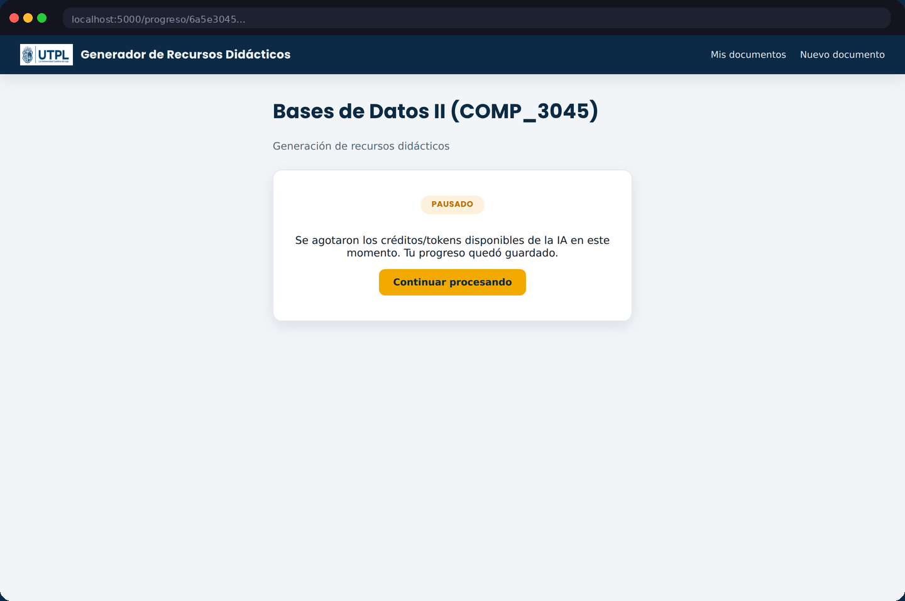
Fig. 6. Progreso en vivo, con recuperación tras quedarse sin créditos.
J. Módulo de Persistencia
Toda la información se persiste en MongoDB en cuatro colecciones: trabajos, unidades, recursos y evaluaciones. Las tres últimas están aisladas por el identificador del trabajo, de modo que varios documentos puedan generarse sin pisarse los datos entre sí. Por decisión de diseño, no existe una colección de cuentas de usuario.
K. Consumo de tokens y costo estimado
El sistema trae su propio módulo de seguimiento de costos (costos.py), que toma los tokens reales que vienen en el campo usage_metadata de cada respuesta de Gemini, no una estimación calculada por caracteres. Los va acumulando mientras corre, y al final imprime una tabla en la consola (fig. 7). Como todavía se está juntando un historial de ejecuciones reales, la tabla I muestra una estimación calibrada con los tamaños reales del material que se usó en el caso de estudio (sección V), calculando 4 caracteres por token y usando el precio oficial de julio de 2026 (ai.google.dev) para gemini-3.1-flash-lite, que es el único modelo que usa todo el pipeline: USD 0,25 por cada millón de tokens de entrada y USD 1,50 por cada millón de tokens de salida.
Con la consolidación de llamadas descrita en la sección II-B, los números de la tabla I cambian respecto a la arquitectura anterior: en vez de 4 llamadas por unidad para generar y 4 para evaluar, ahora son solo 1 y 1. Los tokens de entrada también bajan, porque el material de la unidad ya no se manda repetido en cada llamada, sino una sola vez. Los valores de esta tabla son una reestimación razonada a partir de los datos del caso de estudio original, no una medición directa de una corrida con la arquitectura consolidada.
Tipo de llamada | N.° | Ent. | Sal.
Estructura del curso | 1 | ≈3.238 | ≈300
Clasificación (4 arch.) | 4 | ≈4.545 | ≈200
Introducción general | 1 | ≈16.738 | ≈150
Generación (2u x1, consolidada) | 2 | ≈6.091 | ≈2.000
Evaluación (2u x1, consolidada) | 2 | ≈6.341 | ≈576
TOTAL | 10 | ≈36.953 | ≈3.226
Tabla I. Consumo estimado de tokens por tipo de llamada, calibrado con el caso de estudio real de la sección V.
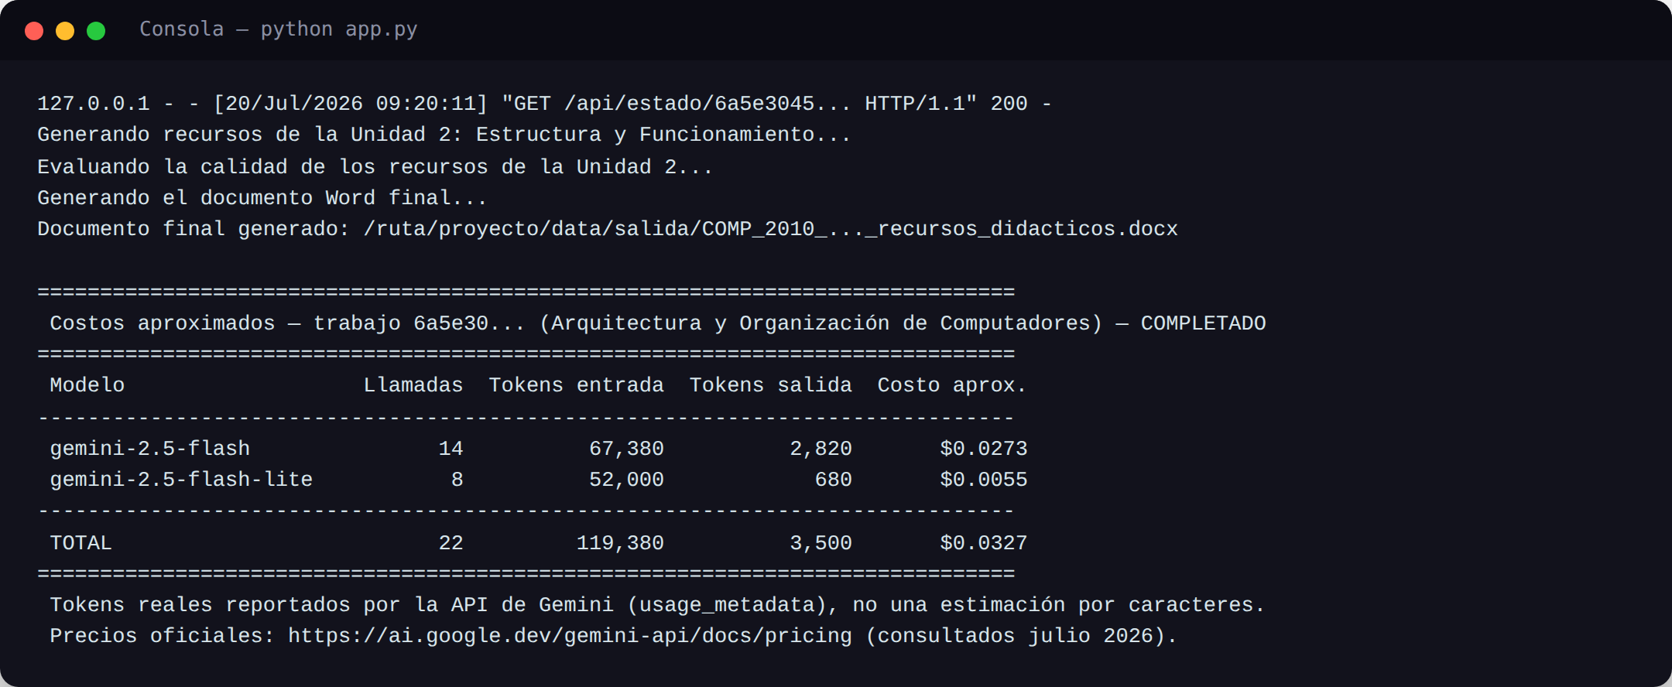
Fig. 7. Tabla de costos real impresa en consola.
Con esa calibración, una asignatura de 2 unidades consume alrededor de 40.179 tokens totales y cuesta aproximadamente USD 0,0141. De ahí se puede aislar un costo fijo por asignatura de casi USD 0,0071 (estructura, clasificación e introducción) y un costo marginal de alrededor de USD 0,0035 por cada unidad adicional. La tabla II proyecta el costo estimado para asignaturas de distinto tamaño con ese modelo.
Unidades | Tokens | Costo (USD)
2 (caso real) | ≈40.179 | ≈$0,014
5 | ≈62.691 | ≈$0,025
10 | ≈100.211 | ≈$0,042
15 | ≈137.731 | ≈$0,059
Tabla II. Costo estimado por volumen de asignatura, proyectado a partir del caso de estudio real.
En el peor caso, si todos los recursos necesitaran las dos reformulaciones permitidas, el costo de generación y evaluación podría llegar a triplicarse. Aun así, una asignatura completa se mantiene en el orden de centavos de dólar.
V. CASO DE ESTUDIO
A. Asignatura procesada
Se utilizó la asignatura Arquitectura y Organización de Computadores (COMP_2010) de la UTPL, generándose con ella un documento Word completo de principio a fin a través de la interfaz web.
B. Materiales utilizados como entrada
Se subieron 7 archivos: un plan docente en PDF, tres presentaciones de clase en PDF de distintas semanas, y tres archivos que resultaron ser PDF escaneados sin texto extraíble, detectados y omitidos automáticamente. De los 4 archivos utilizables se extrajeron 3.180, 5.264, 13.040 y 63.223 caracteres respectivamente.
C. Resultado generado
El plan docente no siguió el formato explícito que el clasificador reconoce, por lo que el sistema infirió automáticamente la estructura de unidades a partir del resto del material: detectó dos unidades, "Fundamentos y Evolución de los Computadores" y "Estructura y Funcionamiento del Sistema Computacional". El sistema generó los cuatro recursos por unidad más la introducción general, los evaluó automáticamente y exportó el documento Word final, confirmando que el pipeline completo opera de punta a punta con material real e incompleto.
D. Incidencias detectadas y corregidas
La validación con material real permitió identificar y corregir tres condiciones no presentes en pruebas controladas: un error de autenticación (401) por una clave de API copiada de forma incorrecta; trabajos marcados como en curso sin ningún proceso real tras reiniciar el servidor a media generación; y el defecto de espera sin tope de la sección II-E, que en un caso real dejó un trabajo aparentemente detenido varios minutos. Cada incidencia derivó en un mecanismo permanente del sistema.
VI. CONCLUSIONES
Este proyecto demuestra la viabilidad técnica de un sistema de generación automática de recursos didácticos accesible para cualquier docente sin necesidad de crear una cuenta ni de contar con apoyo técnico. Más allá de la generación de contenido, el aporte central de este trabajo es su capa de resiliencia operativa: reintentos acotados, espaciado entre llamadas, un pipeline resumible, recuperación automática de trabajos huérfanos y una política de un documento a la vez, condiciones que en la práctica determinan si un sistema de este tipo es utilizable día a día por un docente sin conocimientos técnicos. El caso de estudio confirma que el sistema opera de punta a punta incluso con material incompleto y sin un plan docente en el formato esperado.
VII. TENDENCIAS Y FUTURO
El sistema puede extenderse con reconocimiento óptico de caracteres (OCR) para PDF escaneados; un panel de coordinación académica; notificaciones por correo al terminar; una identificación ligera y opcional para uso compartido en red; edición posterior de un recurso puntual; y el uso de la API por lotes de Gemini para reducir aún más un costo que, como se mostró en IV-K, ya es marginal.
VIII. REFERENCIAS
Bloom, B. S. (1956). Taxonomy of Educational Objectives: The Classification of Educational Goals. Longmans, Green.
Brown, T., Mann, B., Ryder, N., et al. (2020). Language Models are Few-Shot Learners. Advances in Neural Information Processing Systems, 33, 1877-1901.
Chu, Z., Wang, S., Xie, J., et al. (2025). LLM agents for education: Advances and applications. Findings of ACL: EMNLP 2025, 13782-13810.
Hughes, L., Dwivedi, Y. K., Malik, T., et al. (2025). AI agents and agentic systems: A multi-expert analysis. Journal of Computer Information Systems, 65(4), 489-517.
Liu, P., Yuan, W., Fu, J., et al. (2023). Pre-train, prompt, and predict: A systematic survey of prompting methods in NLP. ACM Computing Surveys, 55(9), 1-35.
Ouyang, L., Wu, J., Jiang, X., et al. (2022). Training language models to follow instructions with human feedback. NeurIPS, 35, 27730-27744.
Vaswani, A., Shazeer, N., Parmar, N., et al. (2017). Attention is all you need. NeurIPS, 30, 5998-6008.
Wei, J., Wang, X., Schuurmans, D., et al. (2022). Chain-of-Thought Prompting Elicits Reasoning in LLMs. NeurIPS, 35, 24824-24837.
White, J., Fu, Q., Hays, S., et al. (2023). A prompt pattern catalog to enhance prompt engineering with ChatGPT. arXiv:2302.11382.

